Capítulo 4
TENDÊNCIAS E PADRÕES DOS FEMINICÍDIOS NA BAHIA DE 2017 A 2022

Jadson Santana
Alex Gama Queiroz dos Santos
Evaldo Ferreira Simões
Luís André Aguiar Alves
Bruno Santana Barbosa
Iara Pinto Cardoso
- Introdução
No Brasil, a Lei nº 11.340 (Brasil, 2006), doravante Lei Maria da Penha, qualifica, julga e pune todos os atos de violência contra a mulher em um contexto de desqualificação por sua condição de gênero. No entanto, uma Comissão Especial do Senado Federal (Brasil, 2014), identificou diversos casos em que era falha a aplicabilidade da referida lei para a defesa da vida de uma mulher. Isso foi observado devido o crescente número de assassinatos de mulheres que já foram vítimas de violência de gênero e ainda não foram salvas pela estrutura legal já vigente. Diante disso, a mesma comissão orientou o Estado brasileiro a criar uma lei que qualificasse o homicídio de uma mulher devido às condições de gênero.
A Lei nº 13.104 (Brasil, 2015) instituiu o crime de feminicídio alterando o Código Penal Brasileiro (1940) e incluindo-o no rol de crimes hediondos (Brasil, 1990). São três as hipóteses para a inclusão do feminicídio como qualificador do homicídio: i) decorrente de violência doméstica e familiar em razão da condição do sexo feminino; ii) em razão de menosprezo à condição feminina e; iii) em razão de discriminação à condição feminina (Bianchini; Bazzo; Chakian, 2022). Esse recente dispositivo legal associado à Lei Maria da Penha (Brasil, 2006) cria um arcabouço jurídico e institucional para salvaguarda das mulheres vítimas de violência de gênero. Desde então, os números de feminicídios tem sido acompanhados pelo Estado brasileiro e a sociedade civil, como forma de monitorar a violência de gênero contra a mulher.
A fim de agregar às discussões sobre a temática, o objetivo deste texto é descrever e analisar o padrão de feminicídios na Bahia de 2017 a 2022. Dois são os objetivos específicos: i) apresentar um padrão de ocorrência para o crime de feminicídios considerando aspectos situacionais e do perfil da vítima e; ii) apresentar os diferenciais entre o padrão de ocorrência dos feminicídios e o padrão dos homicídios cuja a vítima foi uma mulher – padrões díspares indicam contextos de ocorrência diferentes. A finalidade precípua deste trabalho é servir de subsídio para a construção de ações e políticas no enfrentamento da violência de gênero contra a mulher.

- Aspectos metodológicos
O trabalho tem caráter exploratório e descritivo. O levantamento de dados foi por meio de pesquisa documental: ao todo foram analisados 564 Boletins de Ocorrência (BO) em que a definição do crime consta como Feminicídio, de 2017 a 2022 – período em que vigora a Lei de Feminicídios no Brasil e; 307 BOs cujo com a identificação de homicídio e cuja vítima era uma mulher, para o ano de 2022. Ambos os grupos de dados foram coletados nas Delegacias de Polícia Civil da Bahia (PCBA) e compilados pela Superintendência de Gestão Integrado da Ação Policial (SIAP), da Secretaria da Segurança Pública da Bahia (SSP-BA). Foram utilizadas técnicas qualitativas – para sistematização dos registros de BO – e quantitativas – para sumarização dos resultados em tabelas, gráfico e indicadores.

- Resultados e análises
Os resultados são apresentados a seguir em duas subseções: a primeira apresenta o padrão e as tendências dos feminicídios na Bahia de 2017 a 2022 e; a segunda apresenta os diferenciais entre o padrão de feminicídios e o padrão de homicídios de mulheres na Bahia, para o ano de 2022.

  - Padrões e tendências dos feminicídios na Bahia de 2017 a 2022
Em 2022 foram registrados oficialmente 107 feminicídios na Bahia. Esse contingente era 15,1% maior em comparação ao ano anterior. Isso significa dizer que na Bahia, em 2022, ocorreu um feminicídio a cada quatro dias. Entre 2017 e 2022, o estado registrou um total de 564 mulheres vítimas de feminicídios. Embora se observe a recente tipificação legal desse crime, uma análise da série histórica indica uma tendência de crescimento no número de casos na Bahia. De 74 vítimas em 2017, o número saltou para 107 ocorrências em 2022, o segundo maior contingente de casos, atrás apenas de 2020 quando foram registradas 113 mulheres vítimas de feminicídios. Isso representava um crescimento médio anual de 6,4%. Essa tendência de crescimento dos casos de feminicídios no estado pode sinalizar dois pontos relevantes, porém, não mutuamente excludentes: 1) cresce o número de feminicídios porque aumentam os casos de violência de gênero contra a mulher e; 2) maior adequação dos agentes policias aos tramites de identificação dos casos de feminicídios.
Tabela 1 – Número de vítimas Feminicídios, variação e taxa de vitimização (por 100 mil mulheres) – Bahia – 2017-2022
Ano | Número de vítimas | Variação | Taxa de incidência (por 100 mil mulheres)
2017 | 74 | - | 1,0
2018 | 76 | 2,7% | 1,0
2019 | 101 | 32,9% | 1,3
2020 | 113 | 11,9% | 1,5
2021 | 93 | -17,7% | 1,2
2022 | 107 | 15,1% | 1,4
Total | 564 | - | -
Fonte: Bahia (2023)

Ainda sobre essa tendência observada, outra questão relevante são os possíveis desdobramentos da pandemia da covid-19 na violência de gênero contra a mulher. Desconsiderando todos outros impactos que a pandemia teve na vida em sociedade, o aumento da violência de gênero contra a mulher foi identificado em outros países durante o período de maior intensidade da pandemia (Bueno et al., 2021). Nesse sentido, o crescimento de 11,9% dos feminicídios na Bahia durante o ano de 2020 pode sinalizar um agravamento das condições das mulheres justamente no período em que as medidas de distanciamento social compeliam a população a permanecer reclusa nos seus domicílios. Essa hipótese pode ser confirmada a partir da triangulação com as informações sobre o local de ocorrência e a motivação por trás desses crimes. Esses aspectos serão apresentados posteriormente.
Figura 1 – Taxa de vitimização por feminicídios a cada 100 mil mulheres – Bahia – 2017-2021
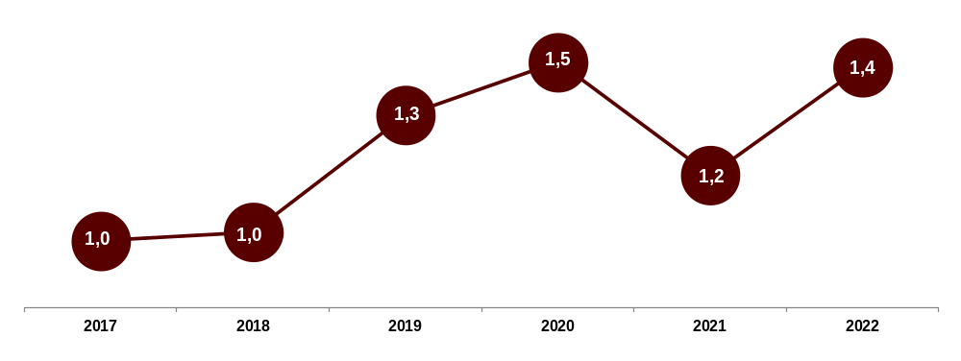
Fonte: Bahia (2023)

A evolução temporal das taxas de vitimização a cada 100 mil mulheres confirma essa tendência de crescimento dos casos de feminicídios no estado. No primeiro ano, uma mulher foi vítima de feminicídio a cada 100 mil baianas. Já em 2022, a taxa de vitimização alcançou 1,4 vítimas a cada 100 mil mulheres na Bahia. Esse indicador era próximo da maior taxa já observada, em 2020, quando foram 1,5 vítimas de feminicídios a cada 100 mil baianas. Embora os casos de feminicídios não tenham relação entre si, ou seja, a ocorrência de um não tem ligação com outros casos, observa-se que o número de registros totais tem um padrão de ocorrência sem apresentar oscilações significativas.
Tabela 2 – Número de vítimas de Feminicídios por períodos do dia – Bahia – 2017-2022
Período do dia | 2017 | 2018 | 2019 | 2020 | 2021 | 2022 | 2017-2022
 |  |  |  |  |  |  | Número de vítimas | Participação
Manhã | 20 | 23 | 22 | 23 | 24 | 24 | 136 | 24,1%
Tarde | 16 | 17 | 25 | 27 | 25 | 33 | 143 | 25,4%
Noite | 27 | 25 | 38 | 45 | 26 | 29 | 190 | 33,7%
Madrugada | 11 | 11 | 16 | 18 | 18 | 21 | 95 | 16,8%
Total | 74 | 76 | 101 | 113 | 93 | 107 | 564 | 100,0%
Fonte: Bahia (2023)

Além dessa tendência, o feminicídio é um tipo criminal em que são identificados padrões tanto na ocorrência, a partir dos aspectos situacionais, quanto no perfil da vítima. Primeiramente, em 2022, observando esses aspectos para o ano de 2022, é possível verificar mais da metade dos casos (53,3%) ocorreu na primeira parte do dia, ou seja, entre a manhã e a tarde (6h00 e 17h59). Esse ponto é uma alteração observada a partir de 2021, já que antes boa parte dos casos ocorria no período noturno (entre 18h00 e 5h59). Contudo, em uma análise agregada para todo o período, pouco mais da metade dos casos (50,5%) ocorreu entre a noite e a madrugada. Essa observação pode indicar que o horário do dia não é um facilitador para a ocorrência de feminicídios na Bahia.
Tabela 3 – Distribuição do número de vítimas de Feminicídios por meses do ano – Bahia – 2017-2022
Mês do ano | 2017 | 2018 | 2019 | 2020 | 2021 | 2022 | 2017-2022
 |  |  |  |  |  |  | Número de vítimas | Participação
Janeiro | 5 | 4 | 5 | 9 | 15 | 10 | 48 | 8,5%
Fevereiro | 1 | 6 | 10 | 9 | 6 | 8 | 40 | 7,1%
Março | 4 | 4 | 9 | 9 | 4 | 3 | 33 | 5,9%
Abril | 7 | 9 | 13 | 10 | 8 | 9 | 56 | 9,9%
Maio | 5 | 7 | 6 | 15 | 5 | 11 | 49 | 8,7%
Junho | 6 | 11 | 5 | 6 | 9 | 6 | 43 | 7,6%
Julho | 9 | 8 | 11 | 9 | 4 | 7 | 48 | 8,5%
Agosto | 5 | 3 | 7 | 0 | 11 | 16 | 42 | 7,4%
Setembro | 7 | 3 | 7 | 9 | 9 | 6 | 41 | 7,3%
Outubro | 7 | 7 | 10 | 15 | 12 | 13 | 64 | 11,3%
Novembro | 10 | 8 | 9 | 10 | 6 | 5 | 48 | 8,5%
Dezembro | 8 | 6 | 9 | 12 | 4 | 13 | 52 | 9,2%
Total | 74 | 76 | 101 | 113 | 93 | 107 | 564 | 100,0%
Fonte: Bahia (2023)

Outro aspecto analisado é a ocorrência de casos entre os meses do ano. Busca-se investigar se há concentração dos feminicídios nos meses em que há ocorrência de festas populares como Carnaval, São João e festas de final de ano. A primeira observação indica que, durante toda a série histórica de 2017 a 2022, não há concentração dos feminicídios em um único mês do ano. Dos meses em que há um maior número de casos, outubro (11,3% do total de casos) e abril (9,9%), não ocorrem eventos festivos de grandes proporções (Tabela 3). Por fim, janeiro registrava um número reduzido de casos, só que a partir de 2021 aumentou em frequência, o que deve ser observado em tendências futuras. Nesse sentido, não é possível identificar um padrão para a ocorrência de feminicídios de acordo com os meses do ano, ou ainda, em meses festivos.
Figura 2 – Distribuição dos Feminicídios de acordo com o local de ocorrência – Bahia – 2022
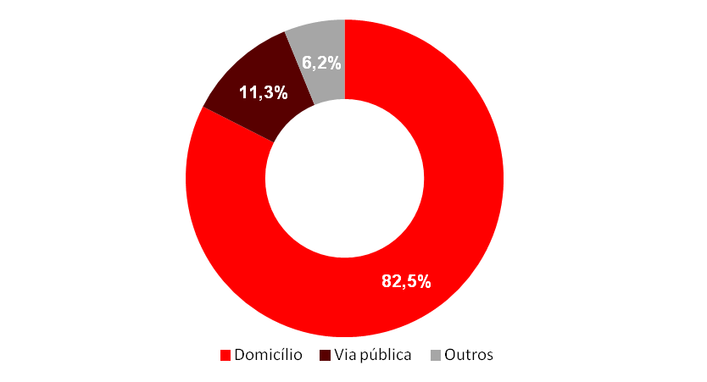
Fonte: Bahia (2023)

O local em que ocorreu o ato delituoso é um dos marcadores que indica um padrão para o crime de feminicídio. O domicílio é o espaço onde ocorre grande parte das relações entre a vítima e os possíveis autores (Leôncio et al., 2008). Nesse sentido, a expectativa é de que este seja o principal local para o cometimento de atos violentos contra as mulheres. Para a Bahia, os dados de 2022 confirmam essa expectativa. Em termos proporcionais, os feminicídios registrados nos domicílios representavam 82,5% do total de casos. Essa proporção apresentou pouca variabilidade na comparação com 2021, quando foram 78,8% vítimas nos domicílios. Este mesmo padrão manteve-se constante em toda a série histórica analisada.
Figura 3 – Distribuição dos Feminicídios de acordo com a localização geográfica – Bahia – 2022
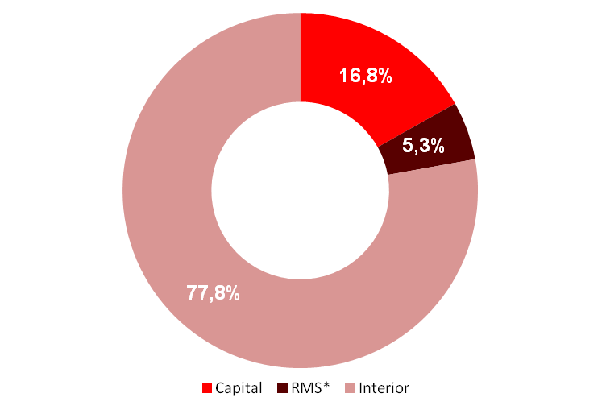
Fonte: Bahia (2023)
Nota: *Exceto Salvador

Na dimensão espacial, diferentemente do observado nos Crimes Violentos Letais e Intencionais (CVLI) em que há uma concentração dos casos na Capital e na Região Metropolitana de Salvador (RMS) (Anuário de Segurança Pública da Bahia, 2022), os feminicídios se distribuem de maneira diferente. Quase 80,0% dos feminicídios foram registrados no interior do estado. Isto significa dizer que a Capital e os demais municípios da RMS contavam com proporções menores, respectivamente 16,8% e 5,3% dos casos. Este é um padrão que se manteve praticamente inalterado durante os anos de 2017 a 2022. Sobre esse aspecto uma hipótese que deve ser aventada é a presença dos órgãos de proteção à mulher, como Delegacia Especial de Atendimento à Mulher (DEAM) e Núcleo de Atendimento Especializado da Mulher Vítima de Violência Doméstica e Familiar Contra a Mulher (NAEM) maior na capital e RMS, resultando em uma rede de proteção legal mais frágil em municípios do interior. Essa observação deve ser estudada de forma mais apropriada em estudos futuros.
Um dos principais marcadores do crime de feminicídio é a identificação do autor e, consequentemente, a relação deste com a vítima. Estudos pregressos indicam que o companheiro ou ex-companheiro figuram entre os principais autores dos crimes de feminicídios (Garcia et. al., 2016; Jewkes, 2002; Hirakata, 2011; Waiselfisz, 2016; Meneghel). Os dados de 2022 para a Bahia também confirmam essa expectativa. Quase 80,0% dos crimes de feminicídio tinham como o autor o companheiro ou ex-companheiro. Ao somar essa participação com os casos em que o autor foi o namorado da vítima, se eleva para 93,2% o total de casos em que o assassinato de uma mulher por condições de gênero teve o parceiro íntimo como o perpetrador do crime. Ou seja, de cada 10 feminicídios nove deles foram cometidos pelo parceiro íntimo da vítima. Essa proporção era muito superior à obervada em outros países e contextos (United Nations Office on Drugs and Crime, 2014), sobretudo aqueles que consideram dados da dimensão saúde, em que consideram a vitimização de uma mulher apenas a partir dos aspectos alusivos exclusivamente às vítimas, desconsiderando informações relevantes associadas ao contexto criminal.
Tabela 3 – Distribuição do número de vítimas de Feminicídios de acordo com a autoria – Bahia – 2017-2022
Autoria | 2017 | 2018 | 2019 | 2020 | 2021 | 2022 | 2017-2022
Companheiro ou ex-companheiro | 84,0% | 76,3% | 74,4% | 81,4% | 79,8% | 76,1% | 78,6%
Namorado | 10,0% | 15,8% | 11,5% | 15,7% | 10,7% | 17,0% | 13,6%
Parente | 4,0% | 5,3% | 11,5% | 2,0% | 6,0% | 1,1% | 4,8%
Outros | 2,0% | 2,6% | 2,6% | 1,0% | 3,6% | 5,7% | 3,0%
Total | 100,0% | 100,0% | 100,0% | 100,0% | 100,0% | 100,0% | 100,0%
Fonte: Bahia (2023)

Outro elemento que caracteriza o crime de feminicídio é o instrumento utilizado. Os objetos perfurocortantes, doravante armas brancas, são apontados como marcadores neste tipo de violência (Santana et al., 2022). Em 2022, na Bahia, 41,6% dos feminicídios tinha a arma branca como instrumento utilizado. Contudo, essa proporção reduziu-se mais de 10 p.p. quando comparado ao ano anterior: 53,5% em 2021. Tal redução se deu em detrimento do aumento dos feminicídios por armas de fogo. No último ano da série histórica, as armas de fogo apresentaram a maior participação já observada para esse instrumento: 33,7%; o que representava um aumento de 10 p.p. na comparação com o ano anterior. Esse aumento de casos de feminicídios por armas de fogo se deu em um contexto em que há um crescimento desses artefatos entre a população civil (Sou da paz, 2022), o que alguns autores advogam como sendo um facilitador para a ocorrência de crimes e violências diversas (Langeani, 2021). Diante desse cenário, a expectativa é de que continue crescendo o número de feminicídios por armas de fogo.
Tabela 4 – Distribuição dos Feminicídios de acordo com o instrumento utilizado – Bahia – 2017-2022
Participação | 2017 | 2018 | 2019 | 2020 | 2021 | 2022 | 2017-2022
Arma de fogo | 31,4% | 23,8% | 25,8% | 28,4% | 23,3% | 33,7% | 27,8%
Objeto perfurocortante | 42,9% | 54,0% | 51,6% | 45,0% | 53,5% | 41,6% | 47,8%
Objeto contundente | 5,7% | 6,3% | 8,6% | 8,3% | 7,0% | 6,7% | 7,3%
Agressão física | 7,1% | 9,5% | 3,2% | 5,5% | 8,1% | 5,6% | 6,3%
Estrangulamento | 5,7% | 3,2% | 5,4% | 5,5% | 4,7% | 3,4% | 4,7%
Outros | 7,1% | 3,2% | 5,4% | 7,3% | 3,5% | 9,0% | 6,1%
Total | 100,0% | 100,0% | 100,0% | 100,0% | 100,0% | 100,0% | 100,0%
Fonte: Bahia (2023)

A motivação para perpetração do crime é um aspecto importante na qualificação do homicídio de uma mulher como sendo feminicídio. Contudo, grande parte dos registros iniciais não aponta qual a motivação por trás da ação criminosa. Aproximadamente 2/5 dos BOs registrados como feminicídios não apontavam a motivação para o crime. A ausência desse tipo de dado compromete o desenvolvimento de análises. Como exemplo, em 2022, a principal motivação apontada foi a passional (43,0% do total dos casos), enquanto os casos em que esse dado não estava disponível correspondiam a 40,2%, ou seja, proporções equivalentes. Contudo, os registros de BO, de onde é derivada a análise aqui apresentada, é a primeira etapa no fluxo do processo criminal. Com o avançar das investigações sobre o crime, é possível que a informação sobre a motivação do crime seja acrescentada em outras etapas processuais.
Figura 4 – Distribuição dos Feminicídios de acordo com a motivação – Bahia – 2022
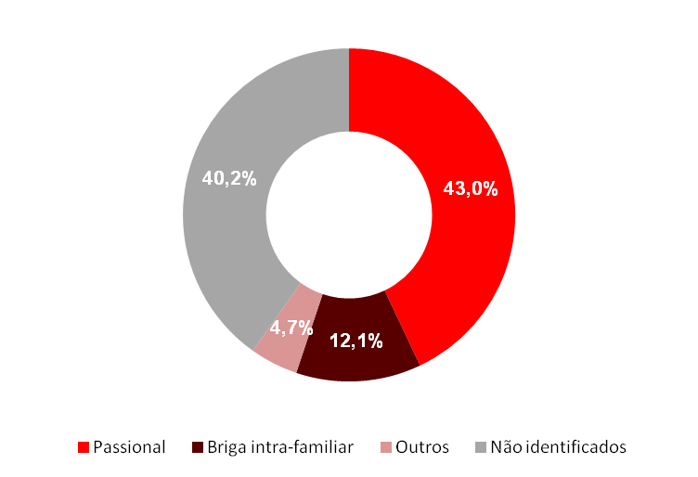
Fonte: Bahia (2023)

A análise do perfil da vítima também indica especificidades dos feminicídios. O primeiro aspecto diz respeito à idade da vítima. Na Bahia, as mulheres em idade adulta (entre 30 e 59 anos) representavam a maioria das vítimas, 58,5% dos casos. Esse padrão foi observado em todos os anos, com uma redução da participação em 2022. Por sua vez, as mulheres jovens (de 20 a 29 anos) compunham o segundo grupo em termos de participação: 27,0% das vítimas de feminicídios; seguido pelo grupo de adolescentes (entre 15 e 19 anos) com 9,2%. Maiores de 60 anos representavam menos de 4,0%. A sustentação desse padrão em toda a série histórica analisada indica que a principal vítima de feminicídios na Bahia é uma mulher em idade adulta.
Tabela 5 – Faixa etária das vítimas de feminicídios – Bahia – 2017-2022
Grupos etários | 2017 | 2018 | 2019 | 2020 | 2021 | 2022 | 2017-2022
Menor de 10 anos | 0,0% | 0,0% | 0,0% | 0,0% | 1,2% | 1,0% | 0,4%
10 a 14 anos | 1,6% | 3,2% | 1,1% | 0,9% | 2,4% | 0,0% | 1,4%
15 a 19 anos | 9,7% | 7,9% | 14,9% | 8,3% | 7,1% | 6,7% | 9,2%
20 a 24 anos | 12,9% | 23,8% | 11,5% | 14,7% | 10,6% | 20,2% | 15,7%
25 a 29 anos | 9,7% | 9,5% | 12,6% | 8,3% | 10,6% | 16,3% | 11,4%
30 a 39 anos | 29,0% | 23,8% | 29,9% | 32,1% | 38,8% | 31,7% | 31,3%
40 a 49 anos | 25,8% | 23,8% | 17,2% | 24,8% | 20,0% | 16,3% | 20,7%
50 a 59 anos | 6,5% | 6,3% | 8,0% | 7,3% | 5,9% | 4,8% | 6,5%
60 a 69 anos | 4,8% | 1,6% | 2,3% | 2,8% | 2,4% | 1,9% | 2,5%
70 a 79 anos | 0,0% | 0,0% | 1,1% | 0,9% | 1,2% | 0,0% | 0,6%
80 a 89 anos | 0,0% | 0,0% | 1,1% | 0,0% | 0,0% | 1,0% | 0,4%
Total | 100,0% | 100,0% | 100,0% | 100,0% | 100,0% | 100,0% | 100,0%

Fonte: Bahia (2023)

Uma análise a partir da cor e raça da vítima confirma uma realidade que já se apresenta em outros tipos de crimes violentos letais: a população negra é a mais suscetível a morrer de forma violenta (Anuário Brasileiro de Segurança Pública, 2022; Anuário de Segurança Pública da Bahia, 2022; Waiselfisz, 2016). Não obstante a ausência dos dados dessa natureza em boa parte dos BOs (em torno de 23,9% dos registros não há o dado da cor e raça da vítima) é possível identificar que, aproximadamente, de cada 10 feminicídios 7 vítimas eram negras (somadas pretas e pardas). Esse é um padrão que se manteve em toda a série observada e na análise desagregada por anos. Esse mesmo padrão foi identificado por Garcia et.al. (2016) e Meneghel e Hirakata (2011), com pequenas diferenças entre as regiões brasileiras, devido uma maior concentração de mulheres da cor e raça branca no Sul do Brasil.
Figura 5 – Vítimas de feminicídios por cor e raça – Bahia – 2017-2022
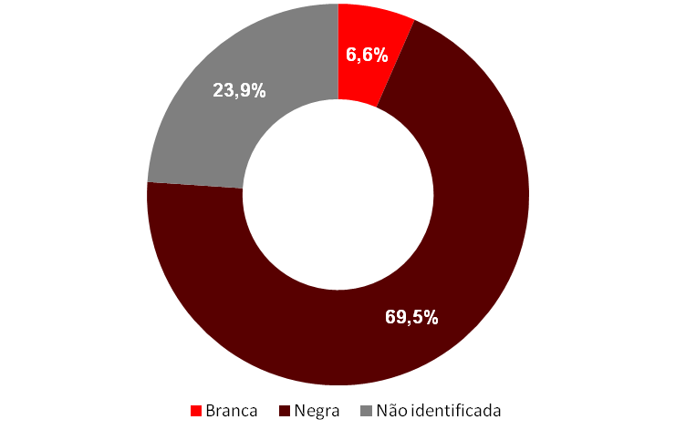
Fonte: Bahia (2023)

Outros elementos como nível de escolaridade e rendimento médio agregariam a análise e identificação do perfil típico da vítima de feminicídio. Contudo, algumas limitações de ordem técnica acabam inviabilizando o levantamento desses dados. Uma delas, e talvez a principal, seja a necessidade da autodeclaração para dados de rendimento.

  - Diferenciais entre os padrões de feminicídios e homicídios de mulheres
O crime de feminicídio apresenta um padrão de ocorrência que é produto da violência de gênero sofrida pelas mulheres. Esse tipo de crime ocorre em um contexto específico e difere de outros tipos criminais, entre eles, o homicídio cuja vítima foi uma mulher. Diversos aspectos podem ser analisados para identificar diferenciais entre esses dois tipos de crime. O primeiro é o período do dia em que o crime ocorreu. Em 2022, enquanto que a ocorrência de feminicídios não tem concentração em nenhum horário do dia, entre os homicídios de mulheres 2/5 deles, ou seja, 41,6% dos casos ocorreram à noite (das 18h00min às 23h59min). Se somados com os casos que ocorreram na madrugada (00h00min às 5h59min), a maioria dos homicídios de mulheres concentraram-se no período noturno.
Figura 6 – Feminicídios e homicídios de mulheres de acordo com período do dia – Bahia – 2022
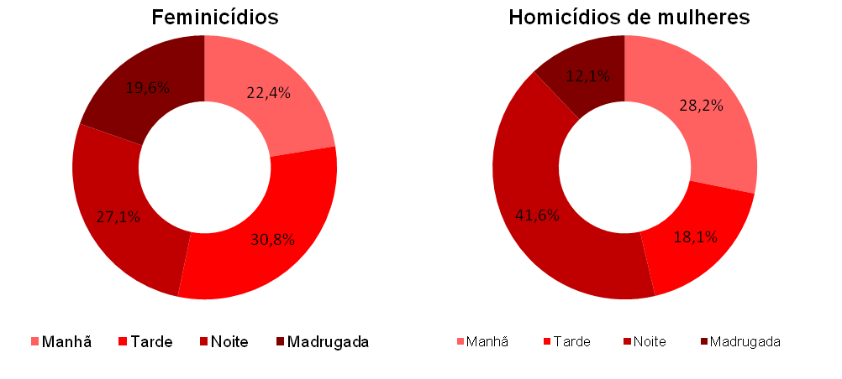
Fonte: Bahia (2023)

A ocorrência de ambos o tipos criminais considerando os meses do ano não apresenta diferenças significativas. Ou seja, independente do crime, se feminicídio ou homicídio de mulher, a ocorrência destes não apresenta um padrão entre os meses do ano. Ademais, é possível observar também, que para ambos os crimes não há concentração de casos em um único mês. Isso sugere que os meses com grandes festividades, como janeiro, fevereiro, junho e dezembro, não tem uma associação clara com a ocorrência de feminicídios e homicídios de mulheres. Essa observação contraria a expectativa de aumento de casos como reflexo do incremento do consumo de bebidas alcoólicas nesses meses, o que está relacionado diretamente com a ocorrência de casos de violência doméstica (Alvarado-Zaldívar et al., 1998; Jewkes, 2002) e de homicídios (Chalub; Telles, 2006).
Figura 7 – Feminicídios e homicídios de mulheres de acordo com o mês do ano – Bahia – 2022
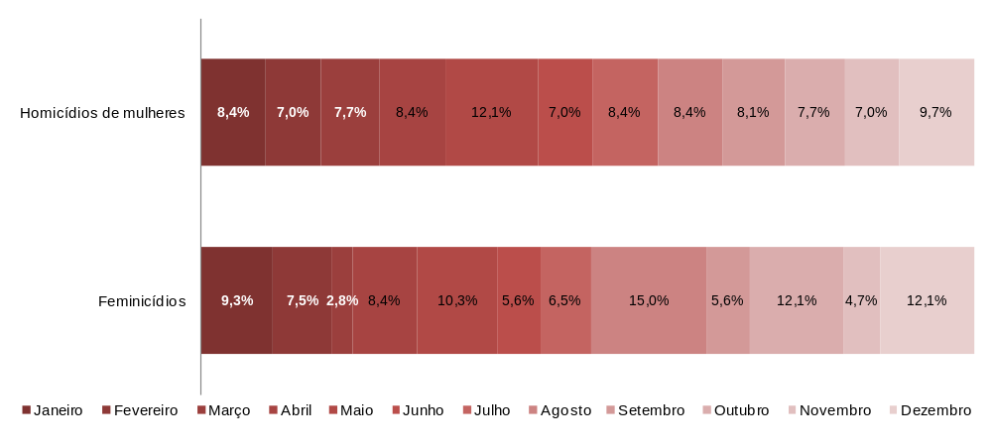
Fonte: Bahia (2023)

Por sua vez, o instrumento utilizado é um marcador que diferencia o padrão de ocorrência dos feminicídios do padrão de homicídios de mulheres. Em 2022, para o primeiro tipo criminal destacaram-se os crimes efetuados utilizando-se de um objeto perfurocortante (arma branca): 34,6% dos casos. Enquanto que nos homicídios de mulheres a predominância é das armas de fogo: 75,8%. Esse mesmo padrão manteve-se constante em toda a série histórica de 2017 a 2022. E conforme apontando anteriormente, observou-se um aumento de participação dos feminicídios por armas de fogo no ano de 2022 quando comparado a 2021. Essa tendência mantendo-se constante pode sinalizar uma maior disseminação desse tipo de instrumento entre a população civil, o que deve ser investigado com mais propriedade em outros estudos.
Figura 8 – Feminicídios e homicídios de mulheres de acordo com o instrumento – Bahia – 2022
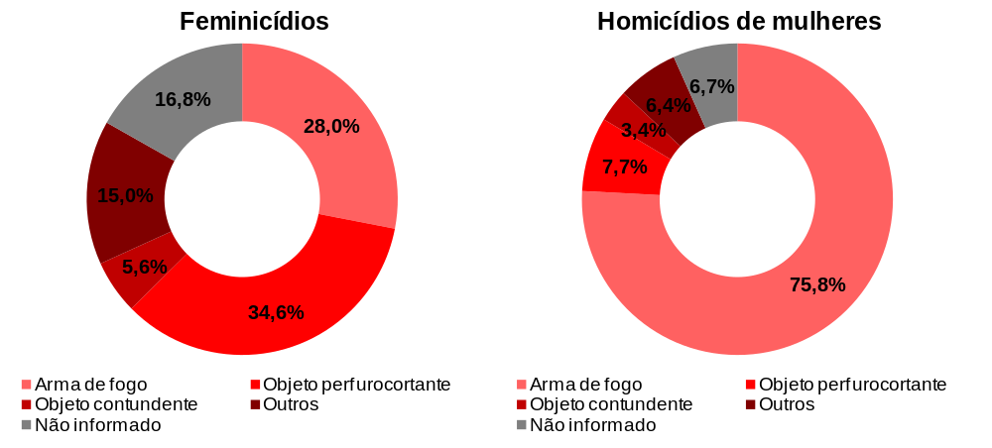
Fonte: Bahia (2023)

O local de ocorrência é outro marcador que diferencia o contexto em que ocorreu o feminicídio do que ocorreu o homicídio de uma mulher. O domicílio é o espaço em que se desenvolvem grande parte das relações entre a vítima e o autor. E termos proporcionais isso equivalia a 76,1% dos casos. Já os homicídios de mulheres apresentam um padrão diferente: 42,0% dos casos ocorreram em via pública; seguidos dos casos em domicílio (30,3%). Esse mesmo padrão manteve-se durante todo o período de 2017 a 2022.
Figura 9 – Feminicídios e homicídios de mulheres de acordo com o local de ocorrência – Bahia – 2022
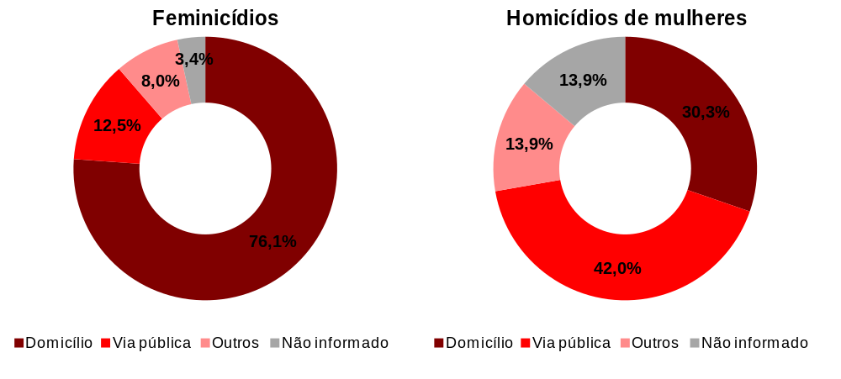
Fonte: Bahia (2023)

Quanto à localização do município em que ocorreram os crimes de feminicídios e de homicídios de mulheres, não foram observadas diferenças significativas. Em 2022, para ambos os casos, em torno de 75,0% dos crimes ocorreram no interior do estado. Já Salvador (19,6% para os feminicídios e 20,0% para os homicídios de mulheres) e Região Metropolitana de Salvador (RMS) (5,6% e 6,4%) respondiam também por participações similares para os dois tipos criminais. Vale destacar que essas participações eram equivalentes à distribuição populacional no estado (Censo Demográfico, 2022). Ainda sobre os aspectos de localização, ambos os crimes tem concentração na zona urbana: feminicídios 77,4%; homicídios de mulheres 78,2%. Esses marcadores indicam que ambos os crimes são de caráter urbano e estão distribuídos de forma equânime no território baiano.
Figura 10 – Feminicídios e homicídios de mulheres de acordo com a localização do município – Bahia – 2022
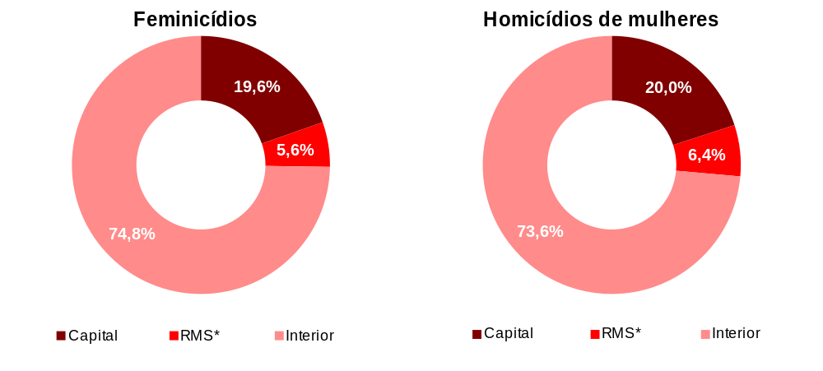
Fonte: Bahia (2023)

Figura 11 – Feminicídios e homicídios de mulheres de acordo com a zona – Bahia – 2022
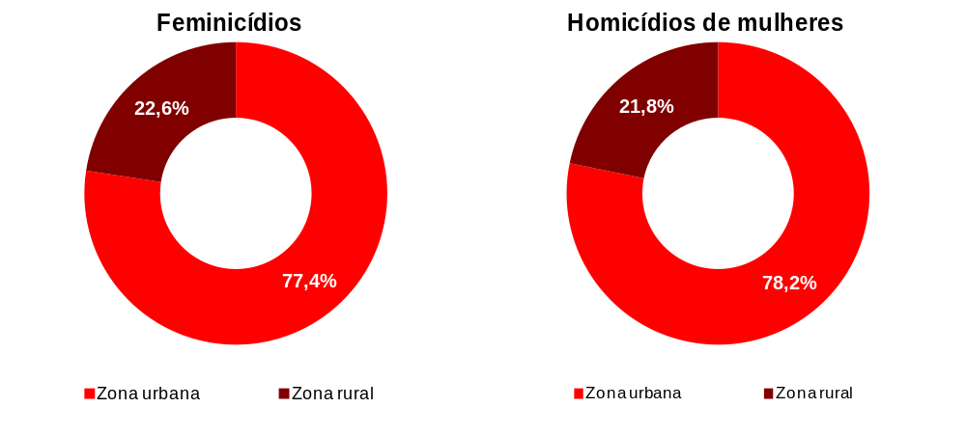
Fonte: Bahia (2023)

A identificação do autor do crime e a relação deste com a vítima é um elemento importante para a qualificação de um homicídio de uma mulher como feminicídio. Neste caso, a expectativa é de que o autor tenha uma relação de proximidade com a vítima (MATIAS, et. al., 2022). Os dados da Bahia confirmam essa expectativa. Em termos proporcionais isso equivalia a 76,6%. Do outro lado, entre os homicídios de mulheres, mais da metade dos casos, ou seja, 56,7% não tinham a autoria identificada. Por se tratar de um dado extraído do BO, que é a primeira etapa de registro do processo de investigação criminal, na dimensão política ou jurídica, é possível que esse dado seja acrescentado posteriormente. Contudo, esse padrão se assemelha aos homicídios no contexto da violência urbana, em que a grande maioria dos casos não tem a autoria identificada.
Figura 12 – Feminicídios e homicídios de mulheres de acordo com a autoria – Bahia – 2022
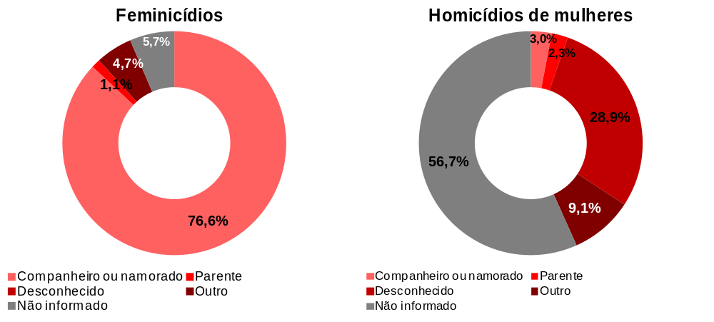
Fonte: Bahia (2023)

Para o perfil da vítima, os dados que podem ser extraídos do BO é a idade (faixa etária) e a cor e raça, tanto para os feminicídios quanto para os homicídios de mulheres. No estado da Bahia, em 2022, as vítimas de feminicídios eram em sua maioria mulheres em idade adulta (30 a 59 anos). Elas representavam 52,9% do total, seguidas do grupo de mulheres jovens (15 a 29 anos) com 43,3%. Um padrão contrário foi observado entre os homicídios de mulheres: as jovens eram maioria – 48,1%; enquanto que as adultas respondiam por 43,3%. Novamente neste aspecto o homicídio de mulheres se assemelha mais aos homicídios no contexto do tráfico de drogas: vítimas jovens.
Figura 13 – Feminicídios e homicídios de mulheres de acordo com a faixa etária da vítima – Bahia – 2022
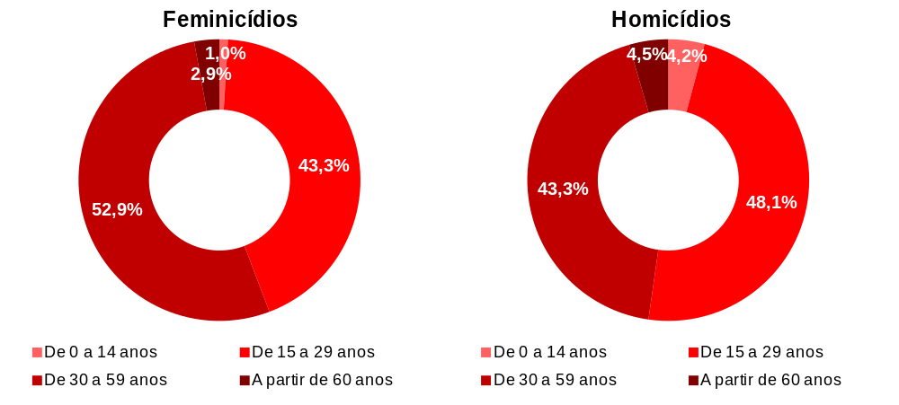
Fonte: Bahia (2023)

No que se refere à cor e raça, para ambos os tipos criminais, a mulher negra respondia por mais de 70 p.p. dos casos: feminicídios 72,9%; homicídios de mulheres 79,9%. Essas proporções eram equivalentes à participação desse grupo social no total de mulheres no estado (Pesquisa Nacional Por Amostras de Domicílios Contínua, 2022). Mas indica, sobretudo, uma maior vulnerabilidade das mulheres negras a morrerem de forma violenta.
Figura 14 – Feminicídios e homicídios de mulheres de acordo com a cor e raça da vítima – Bahia – 2022
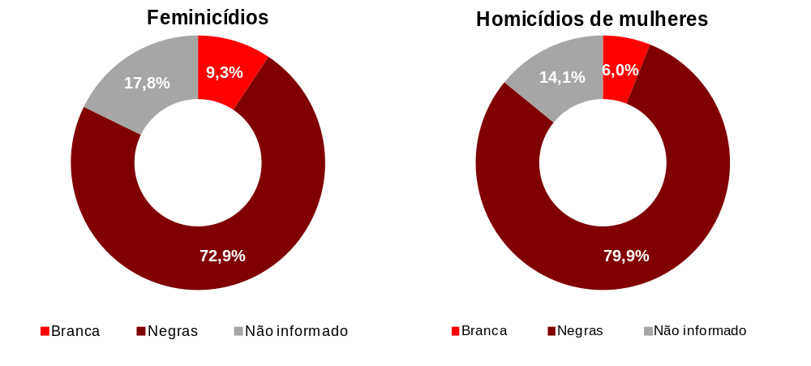
Fonte: Bahia (2023)

O Quadro 1 sumariza os padrões entre os feminicídios e os homicídios de mulheres. Os aspectos que apresentaram diferenciais entre esses dois tipos criminais são: motivação do crime; instrumento utilizado; local de ocorrência; autoria e; faixa etária da vítima.
Quadro 1 – Diferenciais entre os padrões de feminicídios e homicídios de mulheres– Bahia – 2022
Aspecto | Feminicídios | Homicídios de mulheres | Observações
Meses do ano | Não há predominância de um mês | Não há predominância de um mês
Período do dia | Não há predominância de um horário do dia | Noite (41,6% dos casos)
Motivação | Passional (43,0%) | Tráfico de drogas (9,7%) | Elevada participação dos casos não identificados entre os homicídios
Instrumento | Arma branca  (34,6%) | Arma de fogo  (75,8%) | Aumento dos casos de feminícidios por armas de fogo
Local de ocorrência | Domicílio  (76,1%) | Via pública  (42,0%) | -
Zona | Zona urbana  (76,6%) | Zona urbana  (76,8%) | -
Autoria | Parceiro íntimo (95,6%) | Desconhecido (28,9%) | Elevada participação dos casos não identificados
Faixa etária da vítima | Adulta (30 a 59 anos)  (52,9%) | Jovem (15 a 29 anos) (48,1%) | -
Cor e raça da vítima | Negra  (72,9%) | Negra  (79,9%) | Elevada participação dos casos não identificados
Fonte: Bahia (2023)

- Considerações finais
O presente trabalhou apresentou um padrão de ocorrência distinto entre os feminicídios na Bahia e outro tipo criminal que também vitima um número crescente de mulheres baianas: o homicídio. O feminicídio tem um padrão de ocorrência que é produto da violência de gênero sofrida pelas mulheres, diferente do observado entre os homicídios de mulheres. Aspectos como a autoria, o instrumento utilizado, o local de ocorrência e a idade da vítima são marcadores pontuais que indicam a diferença entre esses padrões.
Desse modo, subentende-se que os homicídios de mulheres e os feminicídios teriam um conjunto de fatores motivadores díspares para o cometimento dos atos criminosos (CAMPBELL, et. al., 2007; FRY; WILT, 2001; GRANJA, 2001). Esses diferenciais indicam que o contexto em que ocorre o feminicídio tem um caráter íntimo e de maior proximidade com a vítima. Isso sugere que ações e políticas desenvolvidas para enfrentamento desse tipo de violência devem considerar esse aspecto de forma primordial.
Este trabalho também apontou uma maior intensidade nos feminicídios dos aspectos situacionais na comparação com outros estudos em que foram os utilizados dados a partir da dimensão saúde (GARCIA et. al., 2016; WAISELFISZ, 2015; MENEGHEL; HIRAKATA, 2011). Isso sinaliza para a importância da utilização dos dados da dimensão segurança pública, haja vista esses elementos serem levantados na cena criminal e servindo de porta de entrada para os tramites na justiça criminal. Ademais, vale ressaltar a importância para a qualificação do registro de dados que tipifiquem às discussões em torno do enfrentamento da violência contra a mulher.
Por fim, o padrão de ocorrência verificado entre os homicídios de mulheres se assemelha ao perfil dos homicídios que ocorreram no contexto do tráfico de drogas, cuja vítima era um homem jovem e negro, morto por uma arma de fogo em um cenário urbano e como reflexo, sobretudo, da dinâmica no tráfico de drogas (MANSO; DIAS, 2018; WAISELFISZ, 2016; UNDOC, 2013, PERES, 2004). Esse paralelismo indica a maioria dos homicídios que ocorrem no Brasil são independentes do gênero da vítima e estão associados ao contexto do tráfico de drogas e tem um mesmo padrão e ocorrência.

REFERÊNCIAS
ALVARADO-ZALDÍVAR, Gloria et al. Prevalencia de violencia doméstica en la ciudad de Durango. Salud pública de México, v. 40, n. 6, p. 481-486, 1998. Disponível em: https://www.scielosp.org/pdf/spm/v40n6/Y0400604.pdf. Acesso em: 9 mar. 2023.
ANUÁRIO BRASILEIRO DE SEGURANÇA PÚBLICA. Fórum Brasileiro de Segurança Pública (FBSP). Anuário Brasileiro de Segurança Pública. Ano 16. 2022. Disponível em: https://forumseguranca.org.br/wp-content/uploads/2022/06/anuario-2022.pdf?v=15. Acesso em: 10 out. 2023.
ANUÁRIO DE SEGURANÇA PÚBLICA DA BAHIA. Secretaria da Segurança Pública da Bahia. Anuário de Segurança Pública da Bahia. Ano 3. Disponível em: https://sei.ba.gov.br/images/publicacoes/download/anuario_estatistico/anuario_de_seguranca_publica_da_bahia_2022.pdf. Acesso em: 10. out. 2023.
BIANCHINI, Alice; BAZZO, Mariana; CHAKIAN, Silvia. Crimes contra mulheres. 4 ed. rev., ampl. e atual. São Paulo, Editora JusPodivm, 2022.
BAHIA. Secretaria da Segurança Pública da Bahia (SSP-BA). Base de dados de feminicídios. [Arquivo Excel]. 2023.
BRASIL. Presidência da República. Lei nº 8.702, de 25 de julho de 1990. Dispõe sobre os crimes hediondos, nos termos do art. 5º, inciso XLIII, da Constituição Federal, e determina outras providências. [Diário Oficial da União]. 26/07/1990. Disponível em: https://www.planalto.gov.br/ccivil_03/leis/l8072.htm. Acesso em: 7 mar. 2023.
BRASIL. Presidência da República. Lei nº 11.340, de 7 de agosto de 2006. Cria mecanismos para coibir a violência doméstica e familiar contra a mulher, nos termos do § 8º do art. 226 da Constituição Federal, da Convenção sobre a Eliminação de Todas as Formas de Discriminação contra as Mulheres e da Convenção Interamericana para Prevenir, Punir e Erradicar a Violência contra a Mulher; dispõe sobre a criação dos Juizados de Violência Doméstica e Familiar contra a Mulher; altera o Código de Processo Penal, o Código Penal e a Lei de Execução Penal; e dá outras providências. [Diário Oficial da União]. 08/08/2006. Disponível em: https://www.planalto.gov.br/ccivil_03/_ato2004-2006/2006/lei/l11340.htm. Acesso em: 7 mar. 2023.
BRASIL. Presidência da República. Lei nº 13.104, de 9 de março de 2015. Altera o art. 121 do Decreto-Lei nº 2.848, de 7 de dezembro de 1940 - Código Penal, para prever o feminicídio como circunstância qualificadora do crime de homicídio, e o art. 1º da Lei nº 8.072, de 25 de julho de 1990, para incluir o feminicídio no rol dos crimes hediondos. [Diário Oficial da União]. 10/03/2015. Disponível em: https://www.planalto.gov.br/ccivil_03/_ato2015-2018/2015/lei/l13104.htm. Acesso em: 7 mar. 2023.
BRASIL. Senado Federal. Secretaria Geral da Mesa. Secretaria de Comissões. Comissão Parlamentar Mista de Inquérito: relatório final. Brasília: Senado Federal, jul. 2013. Disponível em: https://assets-compromissoeatitude-ipg.sfo2.digitaloceanspaces.com/2013/07/CPMI_RelatorioFinal_julho2013.pdf. Acesso em: 1 mar. 2023.
BUENO, Samira et al. Visível e invisível: a vitimização de mulheres no Brasil. 3. ed. São Paulo: FBSP: Datafolha, 2021. Disponível em: https://forumseguranca.org.br/wp-content/uploads/2021/06/relatorio-visivel-e-invisivel-3ed-2021-v3.pdf. Acesso em: 3 out. 2023.
CENSO DEMOGRÁFICO. Instituto Brasileiro de Geografia e Estatística (IBGE). Censo Demográfico 2022. Tabela 4709 - População residente, Variação absoluta de população residente e Taxa de crescimento geométrico. 2022. Disponível em: https://sidra.ibge.gov.br/tabela/4709. Acesso em: 5 set. 2023.
CHALUB, Miguel; TELLES, Lisieux E. Alcohol, drugs and crime. Brazilian Journal of Psychiatry, v. 28, p. s69-s73, 2006.
ERIKSSON, Li et al. Alcohol and drug problems among Australian homicide offenders. Addiction, v. 116, n. 3, p. 618-631, 2021. Disponível em: https://onlinelibrary.wiley.com/doi/abs/10.1111/add.15169. Acesso em: 7 mar. 2023.
GARCIA, L. P. et al. Violência doméstica e familiar contra a mulher: estudo de casos e controles com vítimas atendidas em serviços de urgência e emergência. Cadernos de Saúde Pública, v. 32, p. e00011415, 2016.
JEWKES, Rachel. Intimate partner violence: causes and prevention. The lancet, v. 359, n. 9315, p. 1423-1429, 2002. Disponível em: https://www.thelancet.com/journals/lancet/article/PIIS0140673602083575/fulltext. Acesso em: 9 mar. 2023.
LANGEANI, B. Arma de fogo no Brasil: gatilho da violência. Rio de Janeiro: Telha, 2021.
LEÔNCIO, K. L. et al. O perfil de mulheres vitimizadas e de seus agressores. Revista Enfermagem UERJ, Rio de Janeiro, v. 16, n. 3, p. 307-312, jul./set. 2008. Disponível em: http://www.revenf.bvs.br/pdf/reuerj/v16n3/v16n3a02.pdf. Acesso em: 7 set. 2023.
MANSO, Bruno P.; DIAS; Camila N. A Guerra: a ascensão do PCC e o mundo do crime no Brasil. Todavia, Rio de Janeiro, 2018.
MATIAS, Andreia et al. Intimate partner homicide: A meta-analysis of risk factors. Aggression and violent behavior, v. 50, p. 101358, 2020. Disponível em: https://www.sciencedirect.com/science/article/abs/pii/S1359178919300874. Acesso em: 7 mar. 2022.
MENEGHEL, Stela Nazareth; HIRAKATA, Vania Naomi. Femicídios: homicídios femininos no Brasil. Revista de Saúde Pública, v. 45, p. 564-574, 2011.
PESQUISA NACIONAL POR AMOSTRAS DE DOMICÍLIO. Instituto Brasileiro de Geografia e Estatística (IBGE). Pesquisa Nacional por Amostras de Domicílio Anual (PNADC-A). 2022. Disponível em: https://sidra.ibge.gov.br/pesquisa/pnadca/tabelas. Acesso em: 5 set. 2023.
PERES, M. F. T. Violência por armas de fogo no Brasil: relatório nacional. São Paulo: USP, 2004. Disponível em: https://nev.prp.usp.br/wp-content/uploads/2015/04/down0941.pdf. Acesso em: 3 set. 2023.
SANTANA, Jadson et. al. Feminicídios na Bahia: dinâmica e diferenciais entre os padrões de homicídios de mulheres. [Texto para Discussão] nº 31. Salvador, 2022. Disponível em: https://sei.ba.gov.br/images/publicacoes/download/textos_discussao/texto_discussao_31.pdf. Acesso em: 3 set. 2023.
SOU DA PAZ. Instituto Sou da Paz. Notícias: Caneta e Gatilho – Mais armas nas ruas, mais risco para as famílias brasileiras. Disponível em: https://soudapaz.org/canetagatilho/. Acesso em: 10 out. 2023.
UNITED NATIONS OFFICE ON DRUGS AND CRIME (UNDOC). Global study on homicide 2013: trends, con- texts, data. Vienna: United Nations Office on Drugs and Crime; 2014. Disponível em: https://www.unodc.org/documents/gsh/pdfs/2014_GLOBAL_HOMICIDE_BOOK_web.pdf. Acesso em: 9 mar. 2023.
WAISELFISZ, J. J. Mapa da violência 2016: homicídios por armas de fogo. Rio de Janeiro: FLACSO, 2016.

Foram retirados da análise os anos de 2015 e 2016 por subentender que há subnotificação de casos devido o número baixo de registros de feminicídios.
Companheiro e ex-companheiro coabitavam o mesmo domicílio que a vítima. Namorado e ex-namorado tinham relação com a vítima, porém, não moravam no mesmo domicílio. Parceiro íntimo era o somatório dessas duas categorias: companheiro e ex-companheiro e namorado e ex-namorado.

